97年4月份鳥擊防制活動狀況通告
- 鳥擊事件鑑識報告：
編號：97005（3月19日08：10時發生在嘉義機場的羽毛檢體。）
1. 鑑識結果：麻雀Tree Sparrow。
隨鳥擊事件報告表檢附的檢體，經羽絨比對後，確認為麻雀。
2. 分析研判：
麻雀頭上暗栗褐色，背部大致為暗紅褐色，背有黑色縱斑，腰至尾羽灰褐色； 尾、翼黑褐色，羽緣略淡，翼有兩條黃白色翼帶。臉部污白色，頰有黑斑甚為醒目。出現於平地至中海拔地區，性群棲，屬普遍留鳥，不甚懼人，喜停棲於屋頂、電線上或地面。麻雀屬雀形目的文鳥科而非雀科，與白頭翁、綠繡眼合稱城市三俠。
編號：97006（3月20日08：40時發生在台東機場的羽毛檢體。）
1. 鑑識結果：小雨燕House Swift。
隨鳥擊事件報告表檢附的鳥羽，經羽絨比對後，確認為小雨燕。
2. 分析研判：
小雨燕通常出現於低海拔的上空，偶而出現於中、高海拔，喜歡成群活動，會在空中迴旋俯衝，張開如網帶状的鳥喙覓食，尤其是在下雨前後，因昆蟲數量增多而更加活躍。經年在台灣的郊外地區抬頭可見。小雨燕因體型較小，在空中遭遇飛機常會順著氣流吸入發動機，前年鳥擊事件鑑識排行第二（第一名為雲雀），去年鳥擊事件鑑識排行晉升第一，屬常見鳥擊之鳥種。今年因天氣異常，雨燕科、燕科均較晚光臨寶島台灣。
編號：97007（3月21日11：49時發生在桃園國際機場的羽毛檢體。）
1. 鑑識結果：家燕Barn Swallow。
隨鳥擊事件報告表檢附的檢體，經羽絨比對後，確認為家燕。
2. 分析研判：
家燕背面黑色而有藍色光澤，額、喉紅褐色，尾羽分叉甚深，上胸有黑色橫 帶，胸以下白色或黃白色，尾羽下面有半月型白斑。通常出現於平地至低海拔之空中或電線上。在台灣春、秋兩季大量出現，少部分為留鳥。成鳥長18-19公分，屬小型鳥，燕科在空中飛翔時，會在一定範圍內來回穿梭，鳥擊事件發生率較高。今年因天氣異於往常，家燕到來的時間較以往為遲！
編號：97008（4月7日21：50時發生在花蓮機場的羽毛檢體。）
1. 鑑識結果：家燕Barn Swallow。
隨鳥擊事件報告表檢附的檢體，經羽毛比對後，確認為家燕。
2. 分析研判：
發現鳥擊事件時間為夜間，應為落地後檢查階段。此時間家燕應已進入休憩 狀態，很少有飛行活動，因此研判鳥擊應發生在起飛階段，家燕屬小型鳥，撞擊點又在起落架部位，對飛行全程不會造成影響。其餘請參考編號：97007說明。
編號：97009（4月8日15：58時發生在桃園國際機場的羽毛檢體。）
1. 鑑識結果：高蹺鴴Black-winged Stilt。
隨鳥擊事件報告表檢附的檢體，經羽絨及飛羽比對後，確認為高蹺鴴。
2. 分析研判：
高蹺鴴為冬候鳥及留鳥，大部分在中、南部，常出現於海岸附近之水田、魚塭、沼澤等淺水地帶。台南縣市沿海地區有穩定的繁殖族群，92年在關渡溼地曾發現88年於台南繫放的個體，並在關渡築巢繁殖，顯示其族群有向全島擴張的趨勢。此次鳥擊事件經檢視照片後，發現鳥擊應為「群」而非個體，所以是北返的族群。

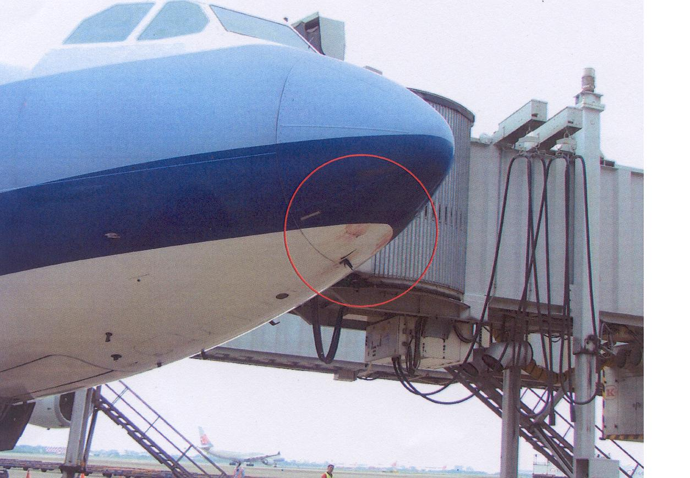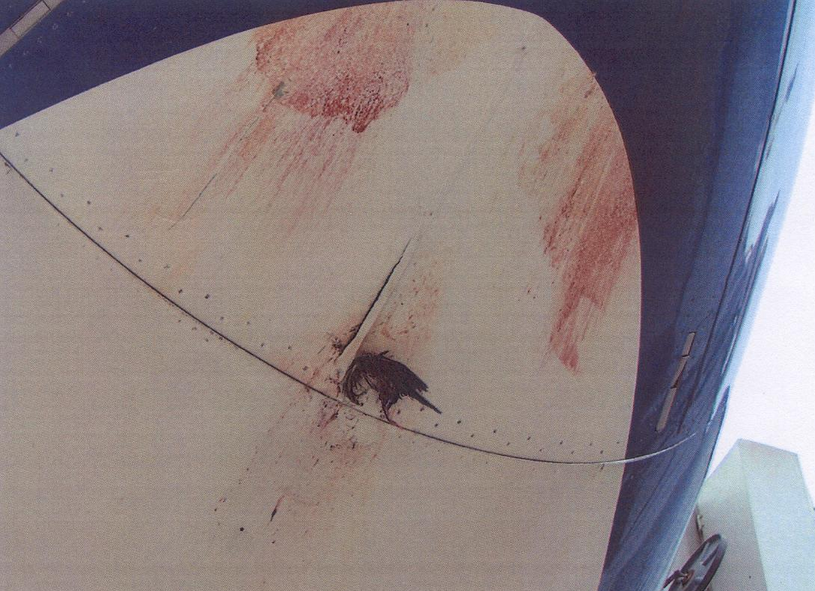
鳥擊事件造成飛機雷達罩受損

編號：97010（4月10日16：00時發生在嘉義機場的羽毛檢體。）
1. 鑑識結果：小雨燕House Swift。
隨鳥擊事件報告表檢附的鳥羽，經羽絨比對後，確認為小雨燕。
2. 分析研判：
請參考編號：97006說明。
編號：97011（4月15日18：52時發生在豐年機場的羽毛檢體。）
1. 鑑識結果：小環頸鴴Little Ringed Plover。
隨鳥擊事件報告表檢附的檢體，經羽絨比對後，確認為小環頸鴴。
2. 分析研判：
小環頸鴴為普遍的冬候鳥及少部份留鳥，常成群出現在沙洲、河口、海岸附近之旱田、沼澤及內陸河川等地帶，也時常在機場的跑、滑道上休憩，警戒心強，不易接近。以水生小動物、小型無脊椎動物、昆蟲為食。台東地區多山地且靠海，地形適合其喜好環境，出現的機率高，但是五月份後就已經北返棲地。雖然是小型鳥，也未整隻直接吸入，卻仍造成發動機轉子葉片受損。
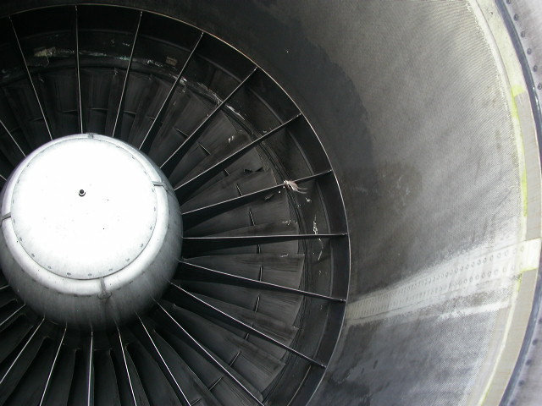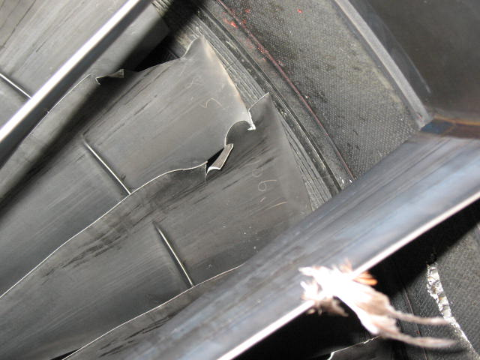
鳥擊事件造成發動機轉子葉片受損

- 羽毛的比對
發生鳥擊事件時，從鳥類的殘體中我們都可以採獲些羽毛，一般會由鳥擊防制研究室運用顯微鏡的羽絨比對技術來確認方向，找出那一種鳥。但是如果能具備羽毛比對的常識，就可以自己辨別出鳥種，做成紀錄。因為不同的地點、時間、環境及季節所出現的鳥類可能不一樣，掌握這些條件因素，就已經可以先建立大致的方向，鳥擊防制研究室現正和特生中心合作彙編「機場及周邊地區鳥類圖鑑」，這也是考量功能之一。接下來就鳥羽的特徵來一一比對，近一步縮小範圍，甚至能直接找出是何種鳥類。首先分辨是哪一個部位的羽毛，從羽毛尖端的形狀、內外側羽瓣的大小及對稱情況、羽根羽幹的比例、羽軸的顏色、羽軸彎曲的弧度等等，初步判斷羽毛所屬的部位；一般尾羽約佔體長的40％至50％，飛羽和體羽的長短通常也與鳥的體型成正比；鷹類的初級飛羽外側有明顯的凹陷刻痕，鴟鴞科鳥類的飛羽、尾羽和部分體羽的表面有一層絨毛；另外從羽毛特殊的顏色與斑紋及氣味也能有助於分辨出鳥種。當然最後若能與鳥類羽毛圖鑑或標本直接比對，其可靠度及準確性就無庸置疑！

- 掛網鳥類的救傷與後送
機場內為防制鳥擊事件的發生，鳥網的架設是方法之ㄧ。通常跑道的兩旁會架設許多霧網，用以阻絕鳥類接近航空器活動範圍。然而，因為天候的影響或候鳥遷徙時對環境的不熟悉，往往有許多鳥類會誤闖禁區，發生掛網的案例。鳥類只要掛網而未及時援救，其最後的結果必定是生命的結束。例如，天氣晴朗，高溫會造成脫水休克而昏厥死亡；溫度下降時，又會造成失溫而冷休克，一樣會死亡。僥倖未死亡的鳥類，也會因網線的纏繞而受傷甚至殘廢。「飛安第一，保育優先」是鳥擊防制研究室追求的最高目標，鳥類與航空器的衝突似乎是無法終止，但是我們希望將傷害減至最低，維護飛行安全之同時能尊重鳥類生命，所以場面工作人員發現有鳥類掛網時應及時通報前去解網，處理救治的技巧和原則，穩定鳥類生命跡象為第一要務，謹慎解網，視當時情況做初步的處理，然後迅速後送。處理及後送的過程中，人員要注意自身的安全，鳥類的嘴喙、爪等對人都具有傷害力，尤其是受到驚嚇的鳥類在掙扎的過程中，可能造成援救人員受傷。對飛行安全造成危害的鳥類，工作人員可以依法處置，但是整個處置過程必須顧慮完整性，保育鳥類無論死活都應報知地方政府保育權責主管機關，切不可以便宜行事而誤觸法規！

- 禽流感疫情
自2003年迄2008年4月15日，人類感染H5N1流感的國家包含吉布地、埃及、亞塞拜然、伊拉克、土耳其、泰國、越南、埃及、印尼、柬埔寨、中國、奈及利亞、寮國及緬甸，總計380人感染，其中240人死亡，平均死亡率超過五成。最近發現疫情的國家有埃及、印尼。另許多國家有禽類禽流感報告，最近的有法國、瑞士、南韓、越南、中國、俄羅斯。在2005年首次發現病毒在鳥類中跨國傳播後，至今有越來越多的證據支持這各警訊。從爆發H5N1流感疫情國家的鳥類取得病毒，發現這些國家都位於候鳥遷徙路線上，而且與前次報導青海湖候鳥大量死亡的病毒是一樣的。所以接觸禽類及其排泄物後，應用肥皂徹底清潔雙手，保持良好衛生習慣。

- 鳥類活動狀況
3、4月是灰面鵟鷹北返的時間，從南進入台灣之前，夜棲於呂宋島北端或巴丹群島，然後由恆春進入本省，夜棲點在恆春以北山區。翌日清晨，起飛往北，夜棲於員林以北及火炎山以南之八卦山、大度山台地及火炎山附近。隔日起飛沿海岸線飛行，大部分至新竹沿海進入台灣海峽，小部分至觀音山後，由淡水河出海。4月8日下午桃園國際機場使用23跑道進場的飛機遭遇鳥擊事件，飛機雷達罩損壞，初報地點約在淡水河口以南附近，原研判可能是灰面鵟鷹肇禍，但經過羽絨及鳥翼比對，確認為高蹺鴴。高蹺鴴為冬候鳥（也有歸類過境鳥）及不普遍留鳥，這個季節也正是北返的時候，撞上一群鳥，這種案例還不曾發生過，但是鳥擊防制研究室一直強調在飛安工作的領域上『以前未發生過，不代表以後不會發生』，您認為有道理嗎？
5月冬候鳥將完全離境，夏候鳥也已到來，在台灣地區活動的鳥類少了許多，但是由於繁殖季節的緣故，鳥類活動頻繁，往年鳥擊事件的統計分析顯示，又將進入鳥擊事件高峰期，有前面的案例，您能掉以輕心嗎？

- 航空史上的鳥擊事件
世界上第一起鳥擊事件報告是1905年來特兄弟的日記上所記載，根據他們的日記，萊特弟弟於飛行4分45秒遭遇鳥擊事件；1912年4月3日在美國加州發生第一起因鳥擊事件而墜機使飛行員Cal Rodgers溺水身亡的飛安事故；1960年10月4日因鳥擊事件造成航空史上最多生命的喪失，一架Eastern Air Lines Flight 375,a Lockheed L-188 Electra從波士頓起飛時撞到鳥群，造成四個發動機失效墜入波士頓港，62人死亡。根據FAA估計鳥擊問題使美國航空每年損失6億美元；在英國科學實驗室中心估計全世界每年損失12億美元左右。但是據評估約有80％的鳥擊事件未提出報告。

